Se inicia creando la carpeta local dentro de worspace de eclipse con el comando git init
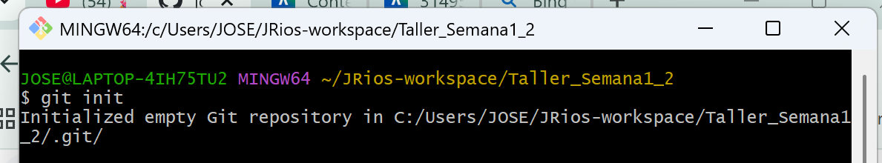

Con git status
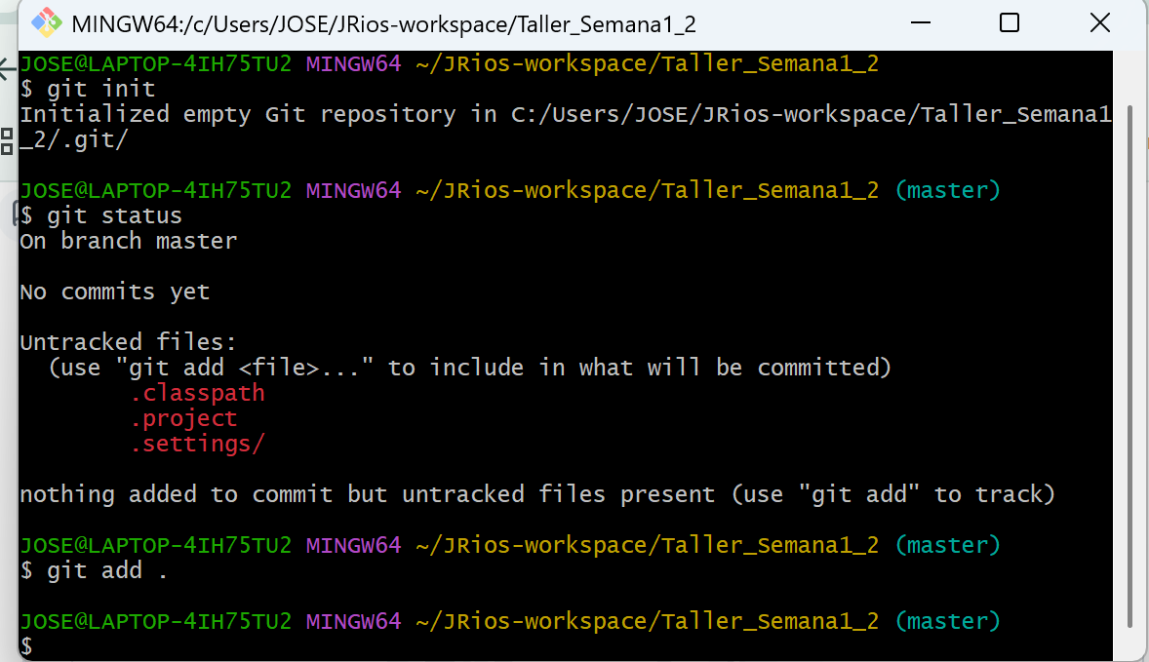
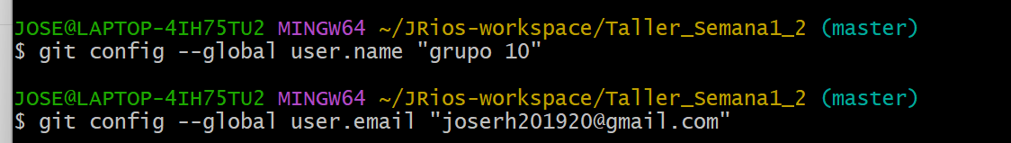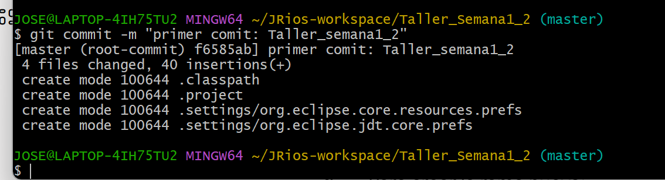

Se hizo el primer commit
Se hizo git log psra ver el historial cuando se hizo el primer commit
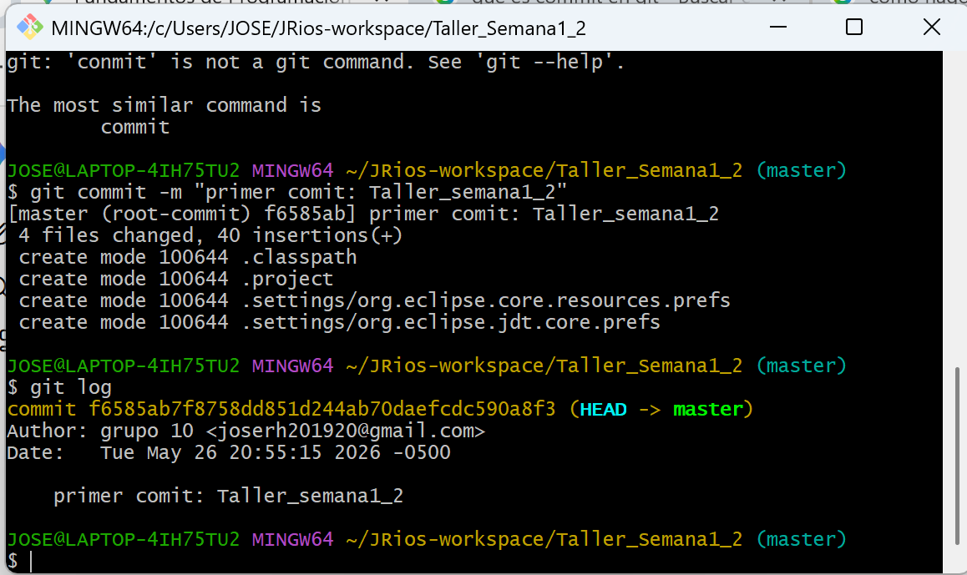
Cambio de rama
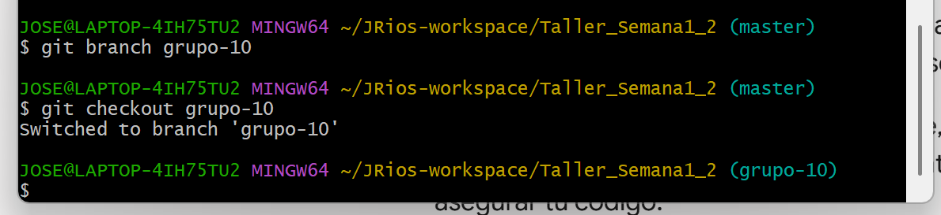
Mi segundo commit
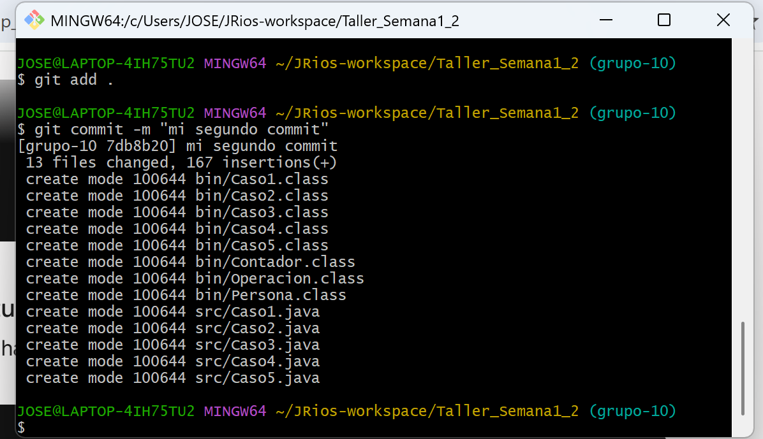

1 regresar a la rama principal master
2 hacer marge para unir las ramas traendo todo el código hacia al rama principal

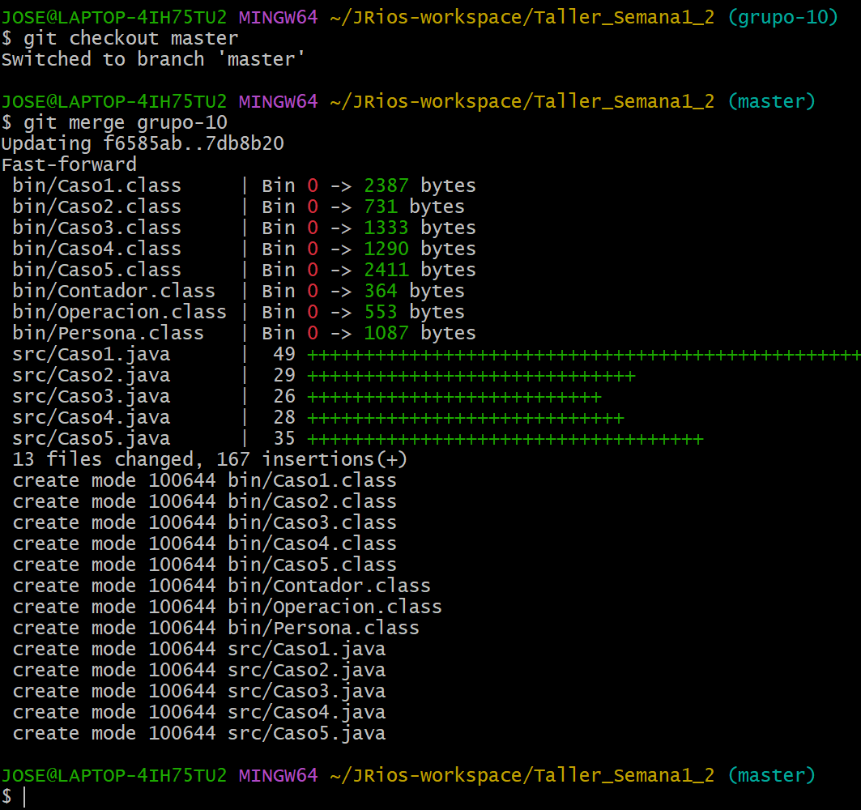

Paso 1: Copia el enlace de tu repositorio
En la pantalla que te aparece después de crearlo, copia el enlace HTTPS de tu nuevo repositorio. Se verá parecido a esto: https://github.com/tu-usuario/Taller_Semana1_2.git
Paso 1: Crea el enlace en tu Git Bash (El puente)
Vuelve a tu ventana negra de la terminal y escribe este comando, pegando el enlace que acabas de copiar de tu GitHub al final:
Paso 2: ¡Sube los archivos!
Ahora que el puente ya existe, vuelve a intentar el comando que te dio error. ¡Esta vez funcionará y verás cómo empiezan a subir los porcentajes

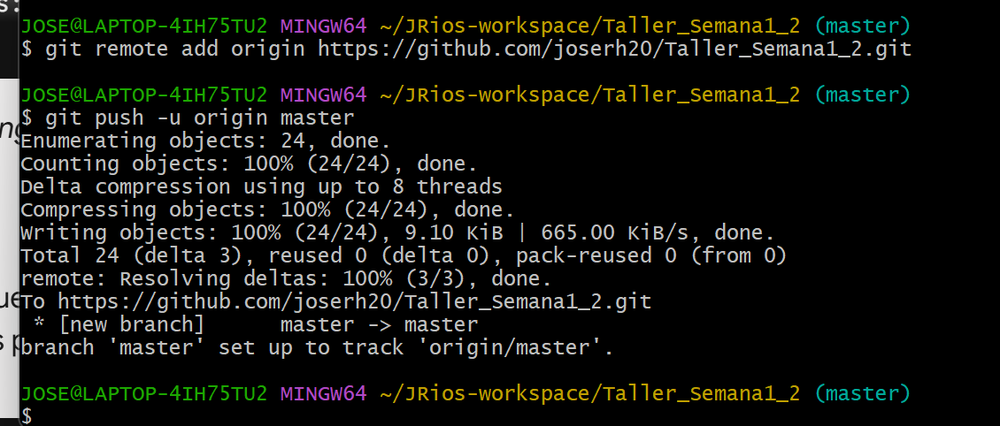Se clona repositorio
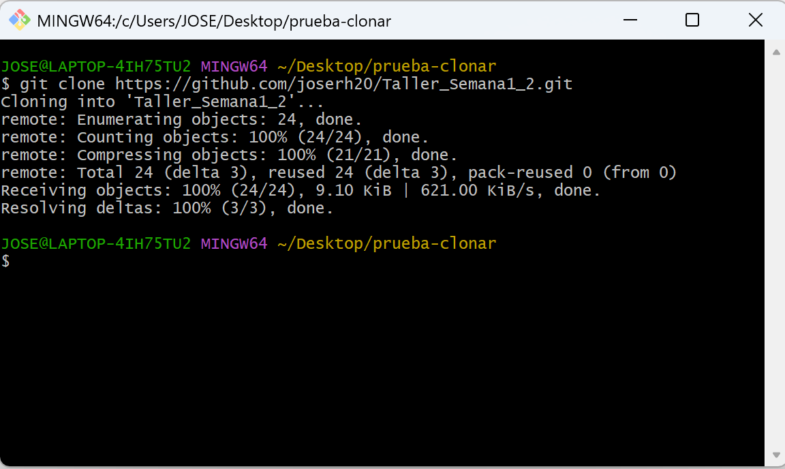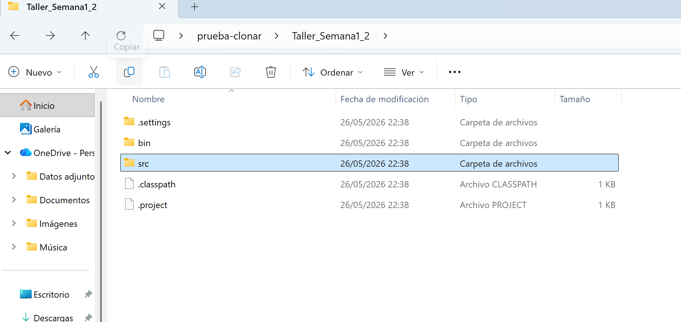
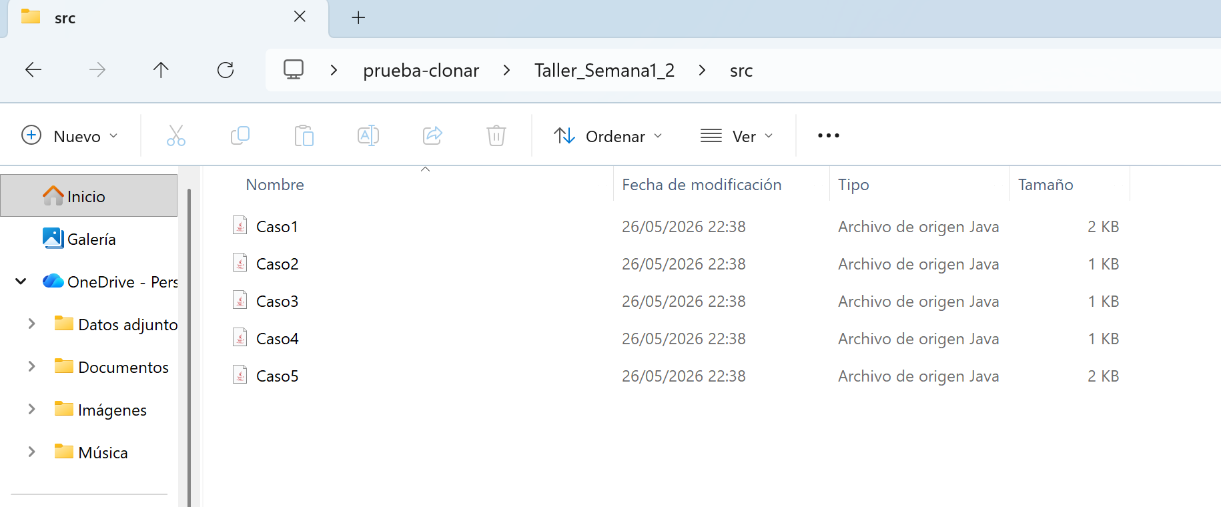

1. Comandos de Rescate (Control de Daños)
- Ctrl + C: No es un comando escrito, pero es la combinación de teclas clave en la terminal para detener a la fuerza cualquier proceso que se haya quedado colgado o cargando infinitamente.
- rm -rf .git: Elimina por completo la carpeta oculta de Git. Lo usamos para borrar el repositorio accidental que se había creado en la ruta principal del usuario (C:\Users\JOSE) y así dejar esa carpeta limpia.
2. Configuración Inicial (Identidad)
Antes de guardar tu primer archivo, le indicamos a Git quién eres para que tus trabajos lleven tu firma en GitHub:
- git config --global user.name "Tu Nombre": Configura el nombre del autor de los commits.
- git config --global user.email "tu@correo.com": Configura el correo electrónico asociado a tu cuenta de GitHub.
3. El Ciclo de Guardado Local (El flujo de trabajo básico)
Una vez dentro de la carpeta correcta de Eclipse (Taller_Semana1_2), este es el motor principal para registrar tus avances:
- git init: Inicializa un repositorio local vacío. Crea la "cámara de seguridad" (carpeta oculta .git) dentro de la carpeta del proyecto para empezar a rastrear los cambios.
- git status: Te muestra el estado actual de tus archivos. Te dice en color rojo qué archivos han cambiado o son nuevos y todavía no se han guardado, y en verde los que ya están listos para guardarse.
- git add .: Agrega los archivos al "Staging Area" (área de preparación). El punto (.) es una instrucción que significa "agrega absolutamente todo lo que esté en esta carpeta". Es el paso previo obligatorio antes de guardar.
- git commit -m "mensaje": Guarda oficialmente los cambios en el historial local de tu computadora con una etiqueta o mensaje descriptivo. (Aquí corregimos el error de tipeo de conmit y aprendimos a no anidar comillas dobles para que no se trabe la terminal).
- git log: Muestra el historial completo de commits. Te enseña la lista de todos los guardados que has hecho, con el código único del commit, el autor, la fecha y la hora exacta.
4. Trabajo con Ramas (Manejo de Branches y Merges)
Para cumplir con los requisitos de trabajo en equipo y ramas de la rúbrica:
- git branch grupo-10: Crea una nueva rama llamada grupo-10. Las ramas permiten hacer experimentos o avanzar código por separado sin alterar la línea principal de trabajo.
- git checkout grupo-10: Cambia de rama. Te mueve de la rama principal a la rama especificada. Al ejecutarlo, la palabra azul de la terminal cambió a (grupo-10).
- git checkout master: Te regresa a la rama principal del proyecto (en tu terminal llamada master).
- git merge grupo-10: Fusiona las ramas. Estando parados en master, absorbe e integra todos los cambios y archivos que habías guardado en la rama grupo-10.
5. Conexión con la Nube (GitHub)
Finalmente, para enviar tu repositorio local de la PC a internet:
- git remote add origin https://github.com/...: Construye el puente de conexión. Le dice a tu Git local que la dirección remota de internet (en la nube de GitHub) se llamará origin. Esto solucionó el error de fatal: 'origin' does not appear...
- git push -u origin master: Sube tus archivos a internet. Empuja todos los commits guardados en tu rama local master hacia el repositorio remoto en GitHub. El -u hace que recuerde la ruta para que las próximas veces solo tengas que escribir git push.

